МКДОУ - детский сад «Муравей»
с. Новопервомайское Татарского района

Конспект НОД по изобразительной деятельности

«Путешествие на Добрую планету»

для детей подготовительной группы.

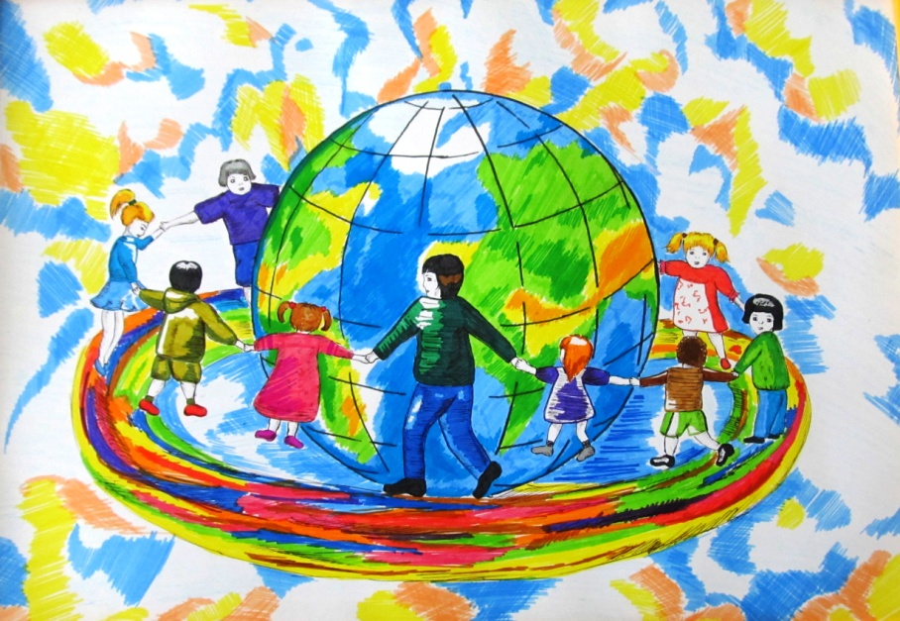

Подготовила:
Сергиенко О. В.

- 2016 -
Приоритетная образовательная область: художественно – эстетическое развитие
Развивающая предметно-пространственная среда темы НОД: групповая подготовительной группы; столы, стулья, аудиозапись фоновой музыки; семейные фотографии с улыбающимися лицами; картинки – перевёртыши из детского журнала «Непоседа»; иллюстрации видов транспорта; бумага размером 1\2 альбомного листа; графические изобразительные материалы.
Вводная часть (мотивационный, подготовительный этап)
Образовательные  задачи | Содержание НОД | Образовательная область, вид деятельности | Формы реализации Программы | Средства реализации ООП | Планируемый результат
Развитие интересов детей, любознательности и познавательной мотивации.  Развитие общения и взаимодействия ребёнка со взрослым.  Развитие предпосылок ценностно-смыслового восприятия и понимания произведений искусства (музыкального). | Здравствуйте, ребята, рассаживайтесь удобно на свои места, потому что впереди у нас увлекательное путешествие на прекрасную планету с красивым именем и замечательными жителями, которые её населяют. Готовы? В путь!  Педагог читает стихотворение Олеси Емельяновой «Большое путешествие», демонстрируя иллюстрации тех видов транспорта, о которых идёт речь. | Социально-коммуникативное развитие  Речевое развитие  Художественно-эстетическое развитие  Виды деятельности:  Коммуникативная | Диалог | Слово педагога, речь детей. | Проявляет интерес, любознательность к предстоящей деятельности, активно взаимодействует со взрослым.
Основная часть (содержательный, деятельностный этап)
Образовательные  задачи | Содержание НОД | Образовательная область, вид деятельности | Формы реализации Программы | Средства реализации ООП | Планируемые результаты
Развитие предпосылок ценностно-смыслового восприятия и понимания произведений искусства (музыкального, словесного, изобразительного).  Реализация самостоятельной творческой деятельности детей (изобразительной).  Формирование первичных представлений об объектах окружающего мира.  Развитие общения и взаимодействие ребёнка со взрослым и сверстниками. | Мы шагали по дорожке,  И у нас устали ножки.  Сами дальше не идут,  А сидят – троллейбус ждут.  Это что за наслажденье –  Сесть на мягкое сиденье.  Сели. Едем. Вдруг беда:  Оборвались провода.  Но не долго мы в печали  На обочине скучали.  Нам открыл автобус дверь,  В нем и едем мы теперь.  Он – троллейбус, но безрогий.  Чтобы бегать по дороге,  Заезжает в магазин,  Покупает там бензин.  Едет даже мимо склада,  Только нам туда не надо.  А свернуть – и не проси.  Дальше едем на такси.  Это целая наука –  Протянуть машине руку,  Чтобы поняла она,  Что она тебе нужна.  И тогда машина эта  Отвезет хоть на край света.  Говорят, туда на ней  Ехать много-много дней.  Чтобы странствовать серьезно,  Нужно нам, пока не поздно,  И, пока билеты есть,  В пассажирский поезд сесть.  Впечатлений дарит много  Нам железная дорога,  И, покуда не темно,  Будем мы смотреть в окно.  На заоблачной дороге  Не помогут даже ноги.  Да, попали в переплет.  Срочно нужен вертолет!  Он своим винтом стрекочет  И летает, где захочет.  Громко мы кричим: «Ура!» –  Позади уже гора.  А за нею нам на горе  Разлилось большое море.  Нет, не кончится поход!  Сядем мы на пароход!  Пароход не замечает,  Что его волна качает.  Всем оставшимся в порту  Громко он гудит: «Ту-ту!»  Чтоб попасть куда хотели  И не тратить зря недели,  Сели мы на самолет  И отправились в полет.  То мы видели и это,  Только нету края света.  И тогда решили мы,  Что есть где-то край у тьмы.  Это кто сказал, что дети  Не летают на ракете?  Нам бы только захотеть,  Можем мы на всем лететь.  На ракете мы летали,  Звезды на небе считали.  Но пока до края тьмы  Не смогли добраться мы.  Беседа педагога  Дети, давайте представим себе, что в иллюминатор ракеты мы видим небольшую уютную планету с яркой зеленью, чистой прохладной водой, разноцветными городами, наш космический корабль опускается на космодроме и нас с улыбками встречают жители планеты.  - Какими словами мы ответим на приветствие?  Ответы детей.  - Здравствуйте, привет, добрый день, мы вам рады, давайте познакомимся и т. д.  Педагог: Чтобы окончательно стереть с ваших лиц усталость от долгого полёта и повеселить, я покажу вам картинки-перевёртыши, вы сами убедитесь насколько они смешны и забавны.  (Показ картинок-перевёртышей)  Педагог: Настроение теперь замечательное. Перед нами раскинулись улицы незнакомого города, прогуляемся по ним.  Навстречу нам идут девочка и мальчик – мальчик несёт не только свой портфель, но и портфель девочки, а вот двое малышей снимают с деревца испуганного котёнка. Мужчина помог старушке перейти улицу, а на скамейке большой мальчишка успокаивает маленького, вытирает ему слёзы и угощает мороженым.  Вот девочка чуть не наступила на божью коровку, но вовремя отдёрнула ногу, посадила жучка на ладошку и отпустила летать.  Дети, какие слова вы подберёте, чтобы рассказать о поступках детей и взрослых, какие это люди по отношению друг к другу и к живым существам?  Ответы детей  - Отзывчивые, внимательные, заботливые, добрые.  Педагог: Вы правильно подобрали слова, действительно, добрые люди живут на этой планете и она так и называется – Добрая планета.  Ребята, а кто самый добрый человек на свете, кто вас пожалеет, успокоит, приласкает? Как назвать одним словом тех людей, которые всех ближе и родней?  Ответы детей  - Мама, папа, бабушка, дедушка, сестра, брат, семья.  Педагог: Да, мама, папа, бабушка и другие близкие вам люди - отзывчивы, внимательны и добры, а какими добрыми делами вы можете отблагодарить их?  Ответы детей  Педагог: Послушайте, как о добрых делах написал поэт.  Делай добрые дела  Даже если дождь с утра –  Нет причин печалиться!  Делай добрые дела –  Грусть сама отвадится!  Помоги по дому маме:  Пол в квартире подмети.  Помоги скорее папе:  Плоскогубцы принеси.  Улыбнись сестренке Маше!  Это тоже ведь добро.  Станет мир прекрасней, краше!  Станет в комнате светло!  В окна солнце заглянуло,  Озаряя мир вокруг.  И тихонечко шепнуло:  «Ты – мой самый лучший друг!»  (О. Гельская)  Педагог: Нарисуйте мысленно такую картину – вся ваша семья собралась вместе и вы улыбаетесь друг другу, у всех хорошее настроение, у вас впереди отличный день или, наоборот, прошедший день вы провели отменно.  Педагог: Я хочу предложить вам нарисовать портрет вашей семьи, куда вы всегда с удовольствием возвращаетесь, где вам рады и ждут.  Практическая часть  Дети придумывают сюжет, выбирают художественные материалы, рисуют. (Фоновая музыка)  Пальчиковая гимнастика по выбору педагога | Художественно-эстетическое развитие  Познавательное развитие  Социально – коммуникативное развитие  Речевое развитие  Физическое развитие  Виды деятельности:  Игровая Двигательная  Коммуникативная  Музыкальная  Изобразительная  Восприятие художественной литературы | Рассуждение, диалог | аудиозапись фоновой музыки; семейные фотографии с улыбающимися лицами; картинки – перевёртыши из детского журнала «Непоседа»; иллюстрации видов транспорта; бумага размером 1\2 альбомного листа; графические изобразительные материалы. | Проявляет интерес к произведениям искусства (стихам, песням, картинам), проявляет самостоятельность в изобразительной деятельности, сформированы первичные представления об объектах окружающего мира, активно взаимодействует со взрослым и сверстниками, владеет связной речью, как средством общения, владеет основными движениями, развита крупная моторика обеих рук
Заключительная часть (рефлексивный этап)
Образовательные  задачи | Содержание НОД | Образовательная область, вид деятельности | Формы реализации Программы | Средства реализации ООП | Планируемые результаты
Развитие связной диалогической речи. Взаимодействие ребёнка со взрослым.  Саморегуляция собственной деятельности | Педагог: Ребята, как вы думаете, глядя на ваши работы, жители Доброй планеты могут сказать, что на нашей планете живут добрые, любящие, счастливые, весёлые люди?  Педагог: Значит, мы не зря совершили столь долгое путешествие. Отправляемся в обратный путь, Сложим ладошки вместе, изобразим сомкнутыми ладонями траекторию полёта: «У у-у-у…». Приземлились.  Проводится анализ готовых работ, организуется выставка «Добрая планета».  Творческая игра «Мир без тебя».  Педагог: Дети, давайте в завершении нашего занятия скажем друг другу добрые, хорошие, ласковые слова, для этого встаньте в круг, игрок в центре будет кидать мяч. Тот, кому кинули мяч, кидает его обратно, говоря доброе слово.  Рефлексия | Речевое развитие  Социально коммуникативное развитие  Виды деятельности:  Коммуникативная  Игровая | Рассуждение,  диалог | Слово педагога,  речь детей. | Хорошо владеет устной речью для выражения своих мыслей, активно взаимодействует со взрослым, способен самостоятельно оценить собственную деятельность.

